Pas de chaises vides
dans nos classes !


Ils ont grandi ici, ils sont d’ici...
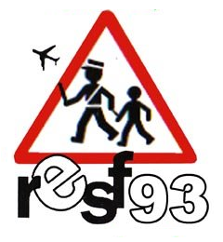
Régularisation !
- Avec RESF 93, vigilance des personnels de l’Education nationale, des parents, des citoyens et des élus pour protéger les enfants et les familles, garantir le respect des droits élémentaires (droit d’asile, droit à une vie privée et familiale, droit à l’éducation, droits de l’enfant).
- Un comité de soutien dans tous les établissements concernés, en liaison avec les permanences locales et la permanence départementale RESF
- Alerte : 06 68 99 36 63 Infos : http://resf-93.blogspot.com/

